CNS开放式系统软件仿真验证系统

研制任务关键技术及难点
航空机载传感器通信导航识别系统架构由联合式，向综合模块化和高度综合模块化发展，随着分布式作战样式、有人无人协同作战等新型作战样式的发展，目前正在向开放式架构演变，体系化分布式作战的核心是集合大范围的、分布在不同空间或传感器域内的航空平台的能力，将各平台的感知力、打击力、决策力形成统一任务的聚合力，构建复杂杀伤链路，这对航空电子系统尤其是通信导航识别系统提出了新的要求，新一代的通信导航识别系统需具备：高可移植和互操作性；面向服务的开放式系统架构；快速形成体系化协同作战能力。
开放式系统软件与传统的综合化系统软件的主要区别，一是硬件抽象与可移植性，软件通过标准化的硬件抽象层与硬件及操作系统交互，与底层硬件的具体实现细节解耦。同一套软件可以无缝运行在不同厂商、不同架构的开放式硬件平台上，只需要适配相应的抽象层即可。二是高度的插件化与可组合性。软件被设计为一系列定义清晰、接口标准的插件或者微服务。这些插件和微服务可以被独立开发、更新、替换和组合。用户可以根据具体需求，比如性能、功能等选择和组合最适合的软件插件，构建定制化系统。三是标准化的互操作性，软件组件之间、软件与硬件之间、以及不同系统之间，通过标准的协议、数据格式和API进行通信和协作，打破了烟囱式的信息孤岛，系统控制管理软件、数字孪生软件、仿真软件都可以从采用标准协议的传感器获取数据，并与不同的分析工具集成。四是社区驱动与生态创新，围绕开放的软硬件，会自然形成由开发者、厂商、用户组成的协作社区，同一传感器功能由多个二配供应商提供软件。需要统一不同协作者的工具链、中间件和应用软件，互相促进发展软件研发生态。五是合规性审计，由于开放式软件的标准众多，包括插件化标准、服务定义标准、通信协议标准、部署安装标准、数据接口标准等，不同供应商研制的软件是否符合上述标准，进入系统集成时，需要进行合规性审计。

关键技术
航空机载传感器通信导航识别系统开放式软件的关键技术如下：
一是异构计算环境的适配技术。通过对各类不同操作系统和硬件驱动进行抽象，构建标准化的硬件抽象层，为应用软件提供标准化的API接口，提高应用软件的可移植性。
二是基于容器和RTP的传感器功能组件化技术。通过构建传感器功能开放产品库，提供可重复使用的软件组件和产品。各类传感器功能软件设计为可重复使用的软件组件。
三是面向服务的中间件技术。服务中间件为传感器功能和系统控制管理提供服务定义、服务注册、服务发现能力，并通过服务通信范式，完成服务的订阅、调用和发布。
四是异构工具集成、融合与调度技术。通过标准的UTDM（统一工具描述模型）实现对异构工具的抽象与继承，完成智能体对继承工具的统一调度。

技术难点
航空机载传感器通信导航识别系统开放式软件的技术难点如下：
一是组件化的应用软件是否适配不同硬件和操作系统的运行需要提前验证，不能把适配问题带到真实环境中，影响系统集成效率。
二是传感器功能软件提供给系统的服务是否满足系统预先定义的接口和数据标准，需要对实际实现和标准进行匹配验证。
三是传感器功能组件和系统管理能力功能组件是否满足开放式系统的能力要求，需要在实装系统集成前，进行提前仿真运行，验证接口、数据、服务通信的合规和正确性。
四是目前航空机载环境涉及大量的工具，各个工具在使用模式、交互模式等形式上各异，同时工具之间存在基于不同场景下的关系依赖。因此需要建立统一的标准完成各个工具的集成，同时还支持工具在不同场景下的动态编排。

项目建设的必要性
在我所航空领域复杂系统研制，软件研发及仿真验证面临严峻挑战，一是系统复杂度高，航空领域CNX分系统硬件、网络、软件很复杂，少则几十个软件配置项，多则上百个软件配置项，没有一个完整的仿真验证平台能够对分系统的软件进行先期验证和测试，在系统架构设计或者系统设计阶段，缺乏有效的虚拟集成与仿真验证能力，无法在投入巨额开放成本前发现架构缺陷。二是“烟囱式”工具链，现有的系统和软件工具链未能有效的串联及进行数据传递，均为软件孤岛。系统设计的MagicDraw工具、软件设计的服务建模工具、FACE建模工具、SkyEye仿真工具、SOMBulid云端编译工具、SOMTool代码生成工具等工具链均为独立使用，数据手动传递，导致信息不一致、追溯困难。三是验证滞后且成本高昂，目前的软件的验证及联试，严重依赖后期实物集成测试或者物理样机，问题发现晚、修复代价指数级增长，且物理测试成本高、周期长、使用者多、边界与故障场景难复现。很多软件处理逻辑和接口问题均在真实环境下才能发现，带来系统联试周期长，系统交付压力大。
根据主机单位下发的远X项目《无线电通信导航监视分系统技术要求》YX20-XGD642-046文件中“体系结构”章节，需求编号：R_YSXX-TR-62300500-00370，需求正文：独立软件配置项应采用主流的开放式体系结构，支撑系统的功能扩展及软件模块的增量式开发。需求编号：R_YSXX-TR-62300500-00381，需求正文：安全关键、任务关键类软件，若涉及算法，应建立算法数学模型进行仿真验证。
基于上述开放式系统软件的特点，开放式系统软件的研制流程及验证方法都需要进行变革，需要建设“开放式架构的软件仿真验证系统”以应对复杂系统中面临的研发周期长、研制成本高、效率低、工具链碎片化等问题。

工艺技术方案

需求分析
开放式系统软件仿真验证平台（COSATools），在物理硬件上具备服务器、网络交换机、半实物仿真机架、仿真单板；在操作系统上具备Linux类操作系统、锐化（RTP/容器）操作系统、天脉（RTP/容器）操作系统、Windows类操作系统等；在操作系统虚拟层上具备原生Docker、天脉容器引擎、锐华容器引擎、VMsare虚拟机、SkeEye仿真等；在基础工具链上，能够集成Doors、MagicDraw、服务建模工具、FACE建模工具及SOMTools工具。在此现有条件的基础上，补充建设与开放式系统软件开发及仿真验证的相关功能，具体需求如下：

数据库管理能力

工具链集成能力

计算资源管理能力

数据管理能力

日志管理能力

需求管理能力

仿真任务管理

数字装配管理

仿真自动测试管理

建设方案

分层能力架构
开放式系统软件仿真验证平台采用“核心平台+开放生态”的分层架构理念。核心平台包括在国产服务器资源上搭建的基于云原生的平台，以以太网为主干网络，提供弹性的计算、存储和网络资源。平台重点建设面向虚拟集成、联合仿真、自动验证与证据归档的专用能力，不替代通用软件工程管理平台和软件工厂工具链。
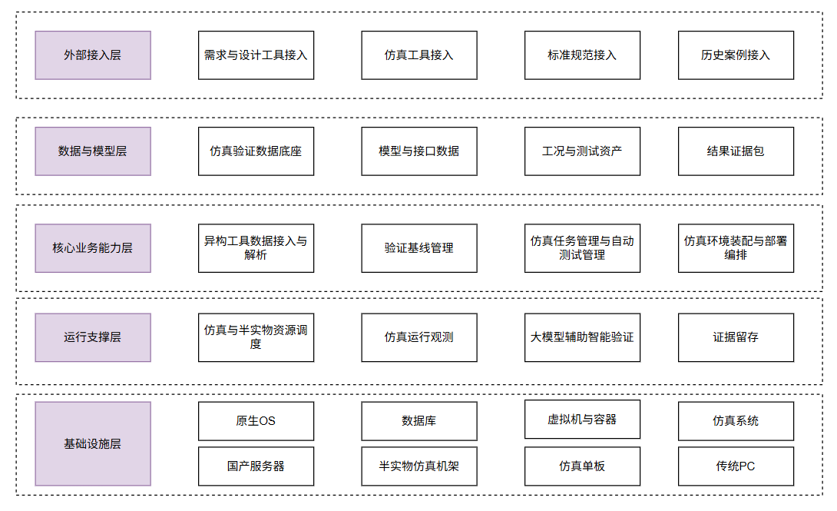
图 1开放式系统软件仿真验证系统建设内容

外部接入层，
接入 Doors、MagicDraw、服务建模工具、FACE 建模工具、SOMTools、SkyEye 及标准规范、历史问题案例等外部输入，为平台提供需求、模型、接口、参数、约束与测试相关数据来源。

第二层为数据与模型层，
包括仿真验证数据底座、模型数据、接口数据、工况数据、测试资产和验证证据包，承担统一存储、索引、关联、版本管理和追溯支撑作用。

第三层为核心业务能力层，
包括异构工具数据接入与解析能力、验证基线管理能力、仿真任务管理、仿真环境装配与部署编排能力、仿真自动测试管理，负责将上游输入转换为可执行的场景、任务、环境和验证活动。

第四层为运行支撑层，
包括仿真与半实物资源调度能力、仿真运行观测与证据留痕能力，以及大模型辅助智能验证能力，为任务执行、状态监测、异常分析和证据沉淀提供支撑。

最下层为基础设施层，
包括国产服务器、网络交换机、半实物仿真机架、仿真单板、虚拟机、容器引擎及相关操作系统环境，为联合仿真和自动验证提供底层算力与运行环境。

逻辑交互架构
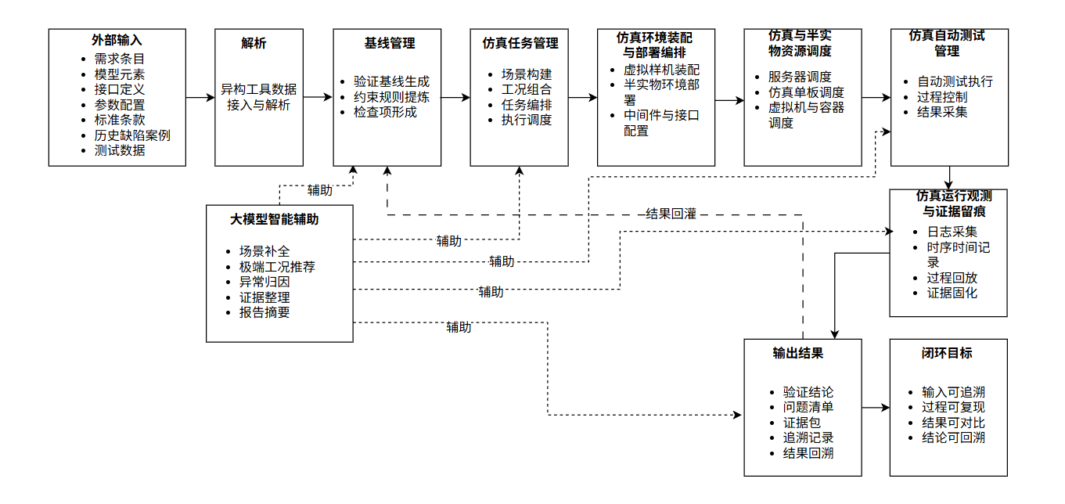
图 2开放式系统软件仿真验证平台逻辑交互图

外部输入，包括需求条目、模型元素、接口定义、参数配置、标准条款、历史缺陷案例和测试数据，统一进入异构工具数据接入与解析环节。

解析后的数据进入验证基线管理能力，形成接口约束、性能指标、时序条件、验证准则和检查项，并为后续场景构建和结果判定提供统一依据。

在任务组织阶段，由仿真任务管理能力根据验证目标完成场景构建、工况组合、任务编排和执行调度，并调用仿真环境装配与部署编排能力生成可执行的虚拟样机或半实物运行环境。

在任务执行阶段，由仿真与半实物资源调度能力负责服务器、半实物机架、仿真单板、网络接口设备、虚拟机和容器等资源的分配与启动，支撑仿真自动测试管理完成用例执行、过程控制和结果采集。

在运行过程中，仿真运行观测与证据留痕能力统一采集系统日志、测试日志、仿真日志、运行事件和关键时序信息，用于异常定位、过程回放、结果复盘和证据固化。

大模型辅助智能验证能力以辅助节点形式贯穿验证基线生成、场景补全、极端工况推荐、异常现象归因、证据整理和报告摘要生成等环节，但不替代规则校核和人工复核机制。

输出结果，包括验证结论、问题清单、证据包、追溯记录和结果回灌信息，形成“输入可追踪、过程可复现、结果可比对、结论可回溯”的验证闭环。

待建设能力

仿真验证数据底座能力
面向仿真资源信息、模型与接口数据、测试用例、运行记录和验证证据包等对象，建设统一接入、存储、索引、关联查询与数据治理能力，为仿真场景构建、任务执行、结果判定和证据归档提供数据支撑。

异构工具数据接入与解析能力
完成采用标准协议接入 Doors、MagicDraw、服务建模工具、FACE建模工具及 SOMTools 等工具，围绕模型、接口、参数、约束和测试数据建立统一解析与交换接口，支持基于用户原始需求对数据交换接口的生成与验证能力，形成可供仿真与验证直接使用的数据底座和可视化视图。支持利用大模型的代码理解能力，将复杂的协议（通信、接口等）直接转化为可执行的接口驱动与解析逻辑，极大地提升了异构设备接入与复杂测试场景部署的效率。

仿真与半实物资源调度能力
面向服务器、半实物机架、仿真单板、网络与接口设备、虚拟机和容器等资源，提供统一发现、编组、配置、启动、回收和状态监测能力，为不同验证场景快速提供可用运行环境。

仿真验证数据组织与追溯能力
通过建立统一的数据模型，围绕需求条目、模型数据、接口参数、工况配置、测试输入输出和验证结论进行系统化组织，确保数据结构的完整性与一致性。同时，引入版本关联与管理功能，能够追踪每个数据对象的变更历史，支持版本比较与差异比对，帮助用户快速识别数据变化的影响。

仿真运行观测与证据留痕能力
统一采集系统日志、测试日志、仿真日志、运行日志和关键时序事件，支持异常定位、过程回放、结果复盘和证据固化。

验证基线管理能力
完成软件配置项相关需求、接口约束、时序约束和验证准则的导入、整理与基线固化，并结合大模型对标准条款、设计约束和历史问题进行语义归纳，辅助形成验证判据与检查项，为仿真场景构建、自动测试和结果判定提供依据。

仿真任务管理
完成面向智能化的仿真任务全流程管理，支持基于仿真需求的智能化解析、仿真任务拆解、构建与规划，同时自动化实现仿真任务的创建、仿真资源的分配、仿真资源运行状态的监控、仿真资源执行、仿真结果评估等能力，并支持基于大模型的场景组合推荐、异常工况补全和任务优先级建议。

仿真环境装配与部署编排能力
完成仿真环境中应用软件、支撑中间件、接口配置、网络参数和外设模型的装载、组合与部署编排能力。

仿真自动测试管理
完成基于测试需求自动生成测试用例、具备自动测试用例管理、用例执行、执行结果通报能力，并支持基于大模型的测试场景生成、异常结果分析、根因分析、证据整理和验证报告辅助生成。

建设内容

仿真验证数据底座能力
建设面向仿真验证活动的数据底座，支撑仿真资源信息、模型与接口数据、测试用例、运行过程记录、结果证据包等对象的统一存储、索引与关联查询。重点解决异构仿真数据分散、验证结果难追溯、测试资产难复用等问题，为场景构建、任务执行、结果判定和证据归档提供数据支撑。

异构工具数据接入与解析能力
接入Doors、MagicDraw、服务建模工具、FACE建模工具及SOMTools等工具，支持大模型对对需求条目、模型元素、接口定义、参数配置和测试数据进行结构化解析，建立统一的数据交换接口、语义映射规则和校核机制。系统能够将来自不同工具的异构产物转换为仿真模型装载、验证场景生成、结果判定可直接调用的数据对象，并通过 Web 界面进行关联展示、差异分析和版本比对。

仿真与半实物资源调度能力
完成仿真资源及虚拟资源的管理，包括资源发现、资源配置等能力，为系统及功能类软件提供仿真运行环境。能够对服务器、PC机、半实物机架、仿真单板及相关网络接口资源进行统一管理，包括资源的发现、编组、配置、启动及回收。能够按照不同项目和验证任务进行资源分级调度与回收，并提供面向仿真活动的资源状态统计。

仿真验证数据组织与追溯能力
完成需求数据、仿真资源数据、测试数据等数据的组织管理和可视化展示。围绕需求条目、模型数据、接口参数、工况配置、测试输入输出和验证结论，建立统一的数据组织、版本关联、差异比对与追溯机制，确保仿真验证过程中输入可追踪、过程可复现、结果可比对、结论可回溯。

仿真运行观测与证据留痕能力
完成系统日志、测试日志、仿真日志、运行日志和关键时序事件的统一采集、管理及可视化展示。构建面向仿真执行与验证分析的运行观测和留痕体系，支撑异常定位、过程回放、结果复盘和证据固化，为问题分析和验证结论审查提供依据。

验证基线管理能力
完成软件配置项相关需求、接口约束、性能指标、时序条件和验证准则的导入、整理、基线固化与变更留痕，重点服务于仿真与验证活动，而非替代通用软件工程中的全过程需求管理。系统可从既有需求工具和设计工具中承接验证所需信息，提炼形成可执行的验证基线，并结合大模型对标准条款、设计约束、历史问题单和试验结论进行语义归纳，辅助生成验证判据、检查项和覆盖性提示，为仿真任务配置、自动测试判据生成和结果一致性比对提供依据。

仿真任务管理
完成仿真资源的分配、仿真资源运行状态的监控、仿真资源执行等能力。搭建全系统的仿真资源，为应用软件提供软件运行环境，以开放式软件架构中的中间件为基础，对应用软件的跨平台运行提供运行环境支撑，将工程问题转化为可配置的仿真场景、可编排的验证步骤和可复现的执行任务，并对任务队列、执行状态、环境注入、结果回收和证据沉淀进行统一管理。结合大模型能力，可根据接口约束、历史故障和验证目标自动推荐场景组合、补充极端工况与故障注入项，并对任务执行异常给出原因研判与处置建议。

仿真环境装配与部署编排能力
完成仿真环境中应用软件、支撑中间件、接口配置、网络参数和外设模型的装载、组合与部署编排能力。支持面向不同验证目标快速形成可执行的虚拟样机或半实物运行环境，并保证环境配置可保存、可复用、可回滚。

仿真自动测试管理
完成自动测试用例管理、用例执行、执行结果通报能力。利用开放式软件架构的服务动态编排及自动执行等能力，构建系统级自动测试用例，并对测试用例进行管理和执行，记录执行结果。结合大模型能力，可进一步实现验证规则理解、测试场景自动生成、边界条件与故障注入项补全、测试结果聚类分析、异常现象归因、疑似根因定位、证据条目自动关联、验证结论自动摘要和报告辅助生成，提升复杂场景下的测试效率、覆盖广度和问题闭环能力。

